Một số xử lý thống kê thông dụng trong SPSS

Summary: Các xử lý thống kê thông dụng trong SPSS
SPSS (Statistical Package for Social Sciences) là phần mềm xử lý thống kê dùng trong các ngành khoa học xã hội, được phát triển dựa trên phần mềm của Apache Software Foundation.
Đây là phần mềm chuyên dụng, do vậy mà việc sử dụng cũng đòi hỏi sự chuyên nghiệp. Phải mua và cài đặt chương trình, khai báo biến. Thích hợp cho xử lý các biến định tính.
* Khởi động SPSS tương tự các chương trình trong windows, Programs\SPSS for Windows\ SPSS for Windows
Sau khi khởi động sẽ thấy màn hình nhập dữ liệu tương tự như Excel nhưng chỉ có 2 sheet (data view và variable view).
* Trước khi tiến hành phân tích cần nhập dữ liệu, có 3 cách:
Mở data file đã có (*.sav).
Đọc từ bảng tính (*.xls), từ CSDL(*.mdb), từ Text file (*.txt).
Nhập trực tiếp.
Trước khi nhập cần xác định các trường dữ liệu như các CSDL, vào variable view để khai báo, đã có sẵn các trường (name, type, width, decimals, label, values, missing, columns, align(left, right, center), measure (scaler- số đếm- thang đo định lượng, ordinal- thang đo thứ bậc, nominal-thang đo danh nghĩa, vùng, khu vực)) tùy yêu cầu khai báo cho phù hợp. Sau khi đã khai báo, nhập tương tự Excel.
* Tutorial
Chứa trong Help, hướng dẫn đầy đủ các bước sử dụng SPSS với bộ dữ liệu demo. Để biết nội dung chi tiết của các tham số trong mỗi tùy chọn, nhấn help
* Một số phân tích thống kê thông dụng của SPSS
Analyze\ Descriptive Statistics\...
Frequencies... (tần suất)
Đây là công cụ thường được dùng tóm lược thông tin về phạm vi và cấp độ của biến tại 1 thời điểm; dùng tóm lược thông tin và chuẩn hóa về phạm vi của biến
Dùng Frequencies có thể là một lựa chọn để tóm tắt phạm vi biến; cung cấp thống kê để tóm tắt cấp độ của biến
Descriptives: tập trung vào phạm vi của biến và cung cấp việc lưu giữ giá trị chuẩn hóa (z scores) của biến.
Crosstabs: cho phép có được thông tin tóm tắt về mối liên hệ giữa 2 biến.
Means: cung cấp thống kê mô tả và bảng ANOVA để nghiên cứu mối liên hệ giữa phạm vi và cấp độ của các biến.
Summarize: cung cấp thống kê mô tả và thông tin tóm tắt của sự kiện để nghiên cứu mối liên hệ giữa phạm vi và cấp độ của các biến.
OLAP cubes: cung cấp thống kê mô tả để nghiên cứu mối liên hệ giữa phạm vi và cấp độ của các biến.
Correlations: cung cấp mô tả tóm tắt mối liên hệ giữa phạm vi 2 biến
Khi thực hiện phân tích, nếu dữ liệu chưa được mở, SPSS yêu cầu mở, chọn CSDLcần phân tích,
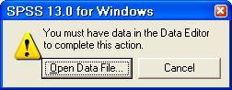
Hình 1
Phân tích tần xuất: chọn các biến cần phân tích chuyển vào Variable.
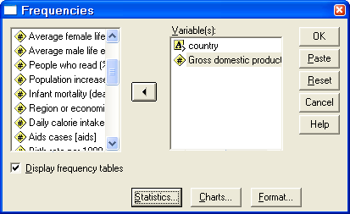
Hình 2
Statistics...
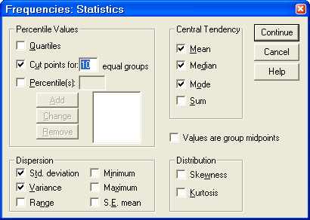
Hình 3
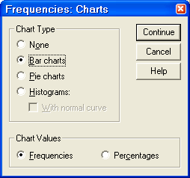
Hình 4
Chọn các tham số thống kê tùy yêu cầu, bằng cách đánh dấu vào ô chọn.
gồm 4 nhóm:
+ Giá trị phân vị (điểm tứ phân vị, điểm cắt chia khoảng, phân vị );
+ Độ phân tán (độ lệch chuẩn, phương sai, khoảng biến thiên, max, min);
+ Xu hướng trung tâm (kỳ vọng, trung vị, mod, tổng);
+ Sự phân bố (độ nghiêng (hệ số bất đối xứng), độ nhọn). Continue
Chart\
Chọn đồ thị thể hiện (dạng, giá trị thể hiện). Continue
Format\
Định dạng báo cáo (sắp xếp dữ liệu, nhiều biến).
Continue, OK.
Descriptives...(thống kê mô tả)
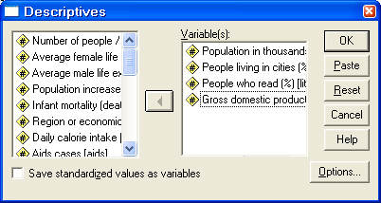
Hình 5
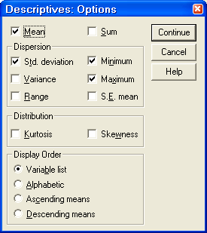
Hình 6
Chọn các biến và tham số trong option tương tự như phần trên.
* Explore (khảo sát, thăm dò): thường dùng trong ước lượng khoảng tin cậy của kỳ vọng, nhận biết các dữ liệu ngoài nhóm; kiểm tra giả thuyết; đặc điểm khác biệt trong nhóm các biến cố. Chọn các biến vào danh sách phù hợp (bảng phụ thuộc, bảng nhân tố, nhãn trường hợp),

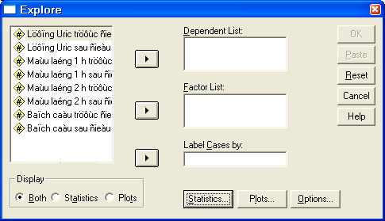
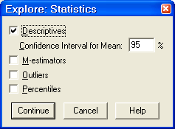
Hình 7
Trong thống kê chọn (khoảng tin cậy (%), ước lượng Mean, giá trị ngoại lệ, phân vị).
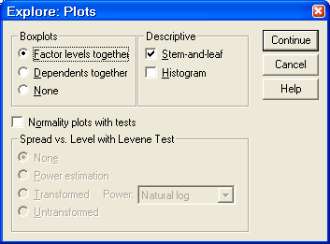
Hình 8

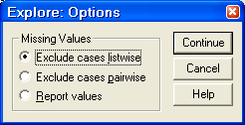
Hình 9
Trong biểu đồ chọn (biểu đồ khối, mô tả, biểu đồ kiểm định). Tuỳ chọn báo cáo.
* Crosstabs (bảng tra chéo): là kỹ thuật cơ bản để nghiên cứu mối liên hệ giữa hai cấp độ của biến. Thường dùng để kiểm tra sự độc lập và đo lường về sự liên hệ và chấp thuận của các dữ liệu.
Chọn dòng, cột.
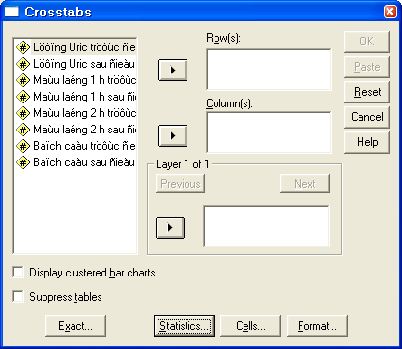
Hình 10
Exact: Kiểm định đúng(tiệm cận, mức tin cậy Monte Carlo (99%), đúng - thời gian kiểm định).
Thống kê gồm nhiều tham số thông thường ít dùng.
- Ratio: tỷ lệ. Chọn tử số và mẫu số từ các biến. Thường ít dùng.
Analyze\ Compare Means\...
-Mean\ chọn các biến phụ thuộc và độc lập .
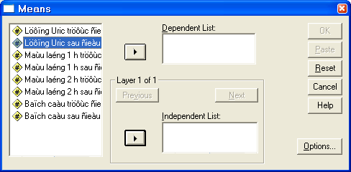
Hình 11
Trong option chọn các tham số thống kê theo yêu cầu, continue\OK

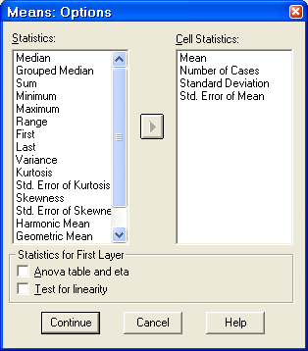
* 3 dạng t-Test.
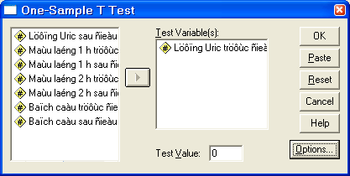
Hình 12
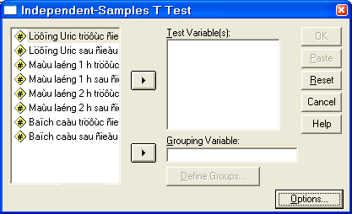
Hình 13

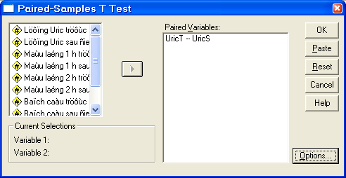
Hình 14
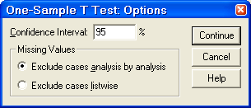
Hình 15
Tùy yêu cầu chọn biến thích hợp chuyển vào test variable, chọn option và OK.
* Phân tích phương sai (ANOVA)
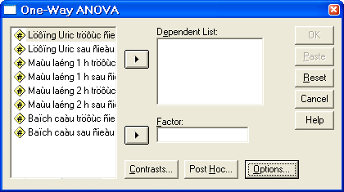
Hình 16
Chọn contrast (đối chiếu), dạng đa thức, hệ số tương quan, continue .
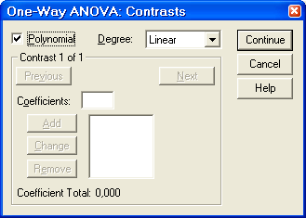
Post hoc: chọn với giả thiết cùng (hoặc khác) phương sai, continue..
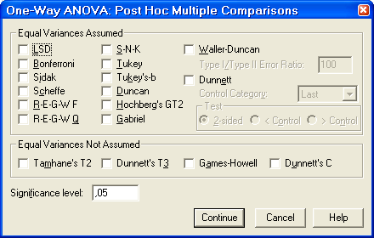
Hình 17

- LSD (Least Significant Difference): dùng kiểm định t để thực hiện tất cả các so sánh cặp giữa các trung bình nhóm, tương đương với việc thực hiện tất cả các kiểm định bội t giữa các cặp nhóm. Không có điều chỉnh tỷ lệ sai số khi so sánh bội.
- Bonferroni: loại kiểm định LSD cải tiến, có sự kiểm tra tất cả các tỷ lệ sai số bằng cách cho trước sai số tỷ lệ cho mỗi kiểm định.
- Sidak: kiểm định so sánh nhiều cặp, sử dụng t statistic, giới hạn chặt hơn so với Bonferroni.
- Scheffe: so sánh cặp cùng lúc cho tất cả các kết hợp theo cặp có thể có của các trị trung bình. Dùng thống kê mẫu F. kém nhạy trong so sánh trung bình của các cặp biến.
- R-E-G-W F (Ryan-Einot-Gabriel-Welsch): thủ tục giảm áp dùng F test.
- R-E-G-W Q (Ryan-Einot-Gabriel-Welsch) thủ tục giảm áp dùng Studentized range.
- S-N-K (Student-Newman-Keuls): thực hiện tất cả các so sánh cặp giữa các trung bình. Nếu cỡ mẫu bằng nhau hoặc trung bình các nhóm được chọn thì so sánh cặp trung bình trong nội bộ các nhóm cùng loại. Trị trung bình được xếp giảm dần, các sai khác lớn sẽ được kiểm định trước.
-Tukey( Tukey's honestly Significant Difference): dùng Studentized range statistic để tiến hành các so sánh cặp giữa các nhóm. Thiết lập các tỷ lệ sai số thử nghiệm cho việc tập hợp các so sánh cặp.
- Tukey's b: thủ tục thay thế của Tukey, giá trị tối ưu là trung bình của giá trị thích hợp cho kiểm định Tukey và kiểm định S-N-K.
- Duncan: tạo các so sánh cặp tương tự S-N-K, thiết lập mức bảo vệ cho tỷ lệ sai số của kiểm định lựa chọn. Dùng Studentized range statistic.
- Hochberg's GT2: sa sánh bội tương tự.
- Gabriel: kiểm định so sánh cặp dùng Studentized modulus tổng quát hơn Hochberg's GT2 khi kích thước mẫu khác nhau.
- Waller-Duncan: kiểm định so sánh bội dùng t statistic; sử dụng ước lượng Bayes.
- Dunnett: kiểm định t so sánh nhiều cặp.
- Tamhane's T2: kiểm định so sánh cặp thận trọng dùng t test.
- Dunnett's T3: kiểm định so sánh cặp dùng Studentized modulus
- Games-Howell: kiểm định so sánh cặp đầy đủ.
- Dunnett's C: kiểm định so sánh cặp dùng Studentized range.
Option: chọn các tham số thống kê, continue .
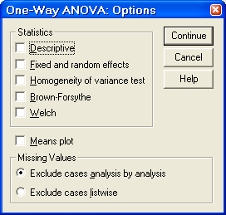
Hình 18

Analyze\ nonparametric tests\...
Các kiểm định phi tham số
ChiSquare...
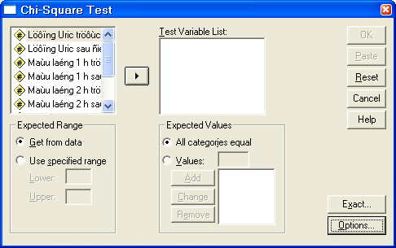
Hình 19
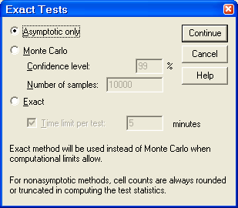
Hình 20
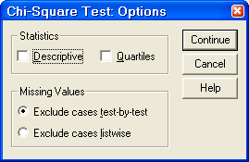
Hình 21
Kiểm định pháp tuyến (binominal test) tương tự Chi-Square
Nguồn : http://vocw.edu.vn/content/m11028/latest/

